Politechnika Śląska w Gliwicach Wydział Automatyki,

Elektroniki i Informatyki



**Projekt z przedmiotu Metody Statystyczne**

Temat nr 18

|  |  |
| --- | --- |
| Autorzy:  Prowadzący  Rok akademicki  Kierunek  Rodzaj studiów  Semestr  Grupa  Termin oddania sprawozdania  Data oddania sprawozdania | Krzysztof Ból, Jonatan Chrobak, Łukasz Latusik, Witold Smaga, Michał Stolorz, Dawid Suchy, Andrzej Tenus  Dr. inż. Marcin Skowronek 2018/2019  Informatyka  SSI  4  6  2019-06-05  2019-06-05 |

1. **Temat projektu**

Pewien element produkowany jest w nowej i starej hali pewnego zakładu. W ramach badania wydajności pracy (w sztukach na godzinę) przy produkcji tego elementu wylosowano w każdej hali grupę pracowników i wyznaczono ich wydajność pracy. Otrzymano następujące wyniki:

W starej hali zaobserwowano następujące wydajności pracy:

36,4; 41,4; 25,7; 39,6; 40,8; 42,8; 46,4; 49,1; 47,7; 42,1; 46; 39,7; 51,7; 39,4; 39,8; 39,6; 45,2; 34,9; 41,7; 46,7; 39,8; 35; 35,8; 49,3; 42,1; 31,7; 53,3; 48,7; 47,2; 48,6; 43,9; 40,3; 39,2; 49; 44,3; 40,9; 31,7; 40,4; 22,6; 42,3; 30,3; 42,8; 54,7; 45,6; 49,8; 38,9

Wydajności pracy w nowej hali były następujące:

41,6; 43,9; 35,7; 49; 39,5; 38,9; 36,7; 29,5; 35,5; 39,3; 20,4; 37,9; 46,8; 47,8; 42,3; 42,7; 48,3; 42,7; 39,5; 48,5; 49,9; 32,9; 36,1; 45,6; 32,1; 42,7; 36,9; 59,9; 50,9; 59,5; 29,6; 50,2; 24,4; 37,8; 38,3; 39,2; 42

1. **Rozwiązania**

**Zadanie 1.**

Dokonać analizy wydajności pracy przy produkcji elementu, wyznaczając miary przeciętne, zróżnicowania, asymetrii i koncentracji. Opracować histogramy rozkładów empirycznych. Miary wyznaczyć dwoma sposobami: a) na podstawie szeregu szczegółowego, b) na podstawie szeregu rozdzielczego.

**Wzory wykorzystane przy obliczaniu miar:**

**1) Miary przeciętne**

* Średnia arytmetyczna:
* Średnia harmoniczna:
* Średnia geometryczna:
* Dominanta(Moda):

a) Dla szeregu szczegółowego:

– Wyszukanie w szeregu wartości, która występuje najczęściej.

b) Dla szeregu rozdzielczego:

– Wyszukanie tzw. przedziału dominanty (przedziału o największej liczebności), a następnie obliczenie wartości dokładnej zgodnie z wzorem:

Gdzie:

x0 – dolna wartość przedziału dominanty.

n0 – liczebność przedziału dominanty.

n-1 – liczebność przedziału poprzedzającego przedział dominanty.

n+1 – liczebność przedziału następującego po przedziale dominanty.

c0 – rozpiętość przedziału dominanty.

Obliczenie dominaty zostało zaimplementowane w funkcjach „dominantaSzczegolowy” oraz „dominantaRozdzielczy”.

**2) Miary zróżnicowania**

* Rozstęp wyników:
* Rozstęp międzyćwiartkowy:
* Wariancja próbkowa:
* Odchylenie standardowe:
* Odchylenie od średniej (odchylenie przeciętne):

a) Dla szeregu szczegółowego:

b) Dla szeregu rozdzielczego:

* Odchylenie od mediany (odchylenie ćwiartkowe):
* Współczynnik zmienności:

**3) Miary asymetrii i koncentracji**

* Skośność:
* Kurtoza:
* Excess:

Ponadto do obliczenia kwantyla rzędu n dla szeregu rozdzielczego została napisana funkcja zgodnie z poniższym wzorem.

Gdzie:

xi0 – dolna wartość przedziału kwantyla.

poz.Q – pozycja kwantyla.

nisk-1 – liczebność skumulowana przedziału poprzedzającego przedział kwantyla.

ci0 – rozpiętość przedziału kwantyla.

ni0 – liczebność przedziału kwantyla.

**Wyniki uzyskane dla szeregu szczegółowego.**

|  |  |  |
| --- | --- | --- |
|  | **Stara hala** | **Nowa hala** |
| Średnia arytmetyczna: | 41.8791667 | 40.93243243 |
| Średnia harmoniczna: | 40.6506551 | 39.05881322 |
| Średnia geometryczna: | 41.3054863 | 40.04055569 |
| Kwartyl 0.25: | 39.55 | 36.7 |
| Kwartyl 0.75: | 46.475 | 46.8 |
| Mediana: | 41.9 | 39.5 |
| Dominanta: | brak | 42.7 |
| Rozstęp wyników: | 32.1 | 39.5 |
| Rozstęp międzyćwiartkowy: | 6.925 | 10.1 |
| Wariancja obciążona: | 42.8828993 | 68.17948868 |
| Wariancja nieobciążona | 43.7953014 | 70.07336336 |
| Odchylenie standardowe: | 6.6178019 | 8.37098342 |
| Odchylenie od średniej: | 4.9208333 | 6.35222790 |
| Odchylenie od mediany: | 3.4625000 | 5.05000000 |
| Współczynnik zmienności: | 0.1580213 | 0.20450735 |
| Skośność: | -0.6245717 | -0.01035532 |
| Kurtoza: | 3.5482532 | 3.22403071 |
| Excess: | 0.5482532 | 0.22403071 |

**Wyniki dla szeregu rozdzielczego.**

|  |  |  |
| --- | --- | --- |
|  | **Stara hala** | **Nowa hala** |
| Średnia arytmetyczna: | 41.6666667 | 40.6081081 |
| Średnia harmoniczna: | 40.5032821 | 38.7526490 |
| Średnia geometryczna: | 41.1200481 | 39.7227039 |
| Kwartyl 0.25: | 36.4705882 | 35.8552632 |
| Kwartyl 0.75: | 45.4444444 | 45.1515152 |
| Mediana: | 41.09375 | 38.1578947 |
| Dominanta: | 43.5714286 | 38.2352941 |
| Rozstęp wyników: | 35 | 40 |
| Rozstęp międzyćwiartkowy: | 8.9738562 | 9.4098884 |
| Wariancja obciążona: | 40.9722222 | 66.6910153 |
| Wariancja nieobciążona | 41.8439716 | 68.5435435 |
| Odchylenie standardowe: | 6.4009548 | 8.1664567 |
| Odchylenie od średniej: | 5.0347222 | 6.4353543 |
| Odchylenie od mediany: | 4.4869281 | 4.7049442 |
| Współczynnik zmienności: | 0.1536229 | 0.2011041 |
| Skośność: | -0.6399116 | -0.1237806 |
| Kurtoza: | 3.3498995 | 3.05447 |
| Excess: | 0.3498995 | 0.0544700 |

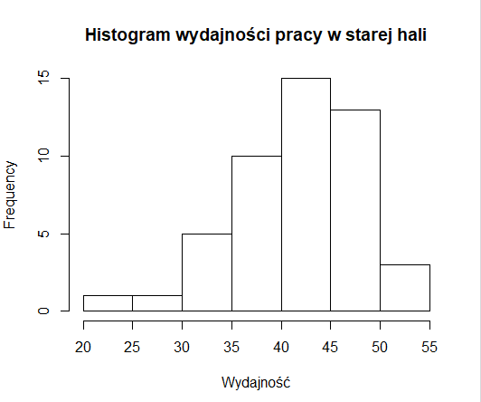**Histogramy**:

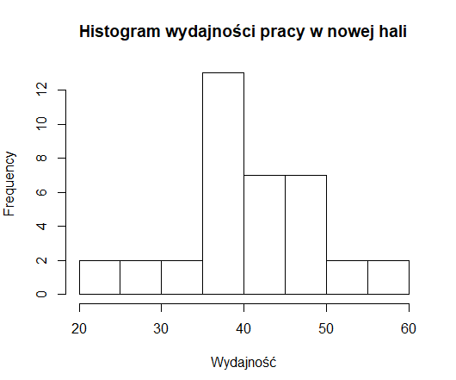

**Zadanie 2.**

Sprawdzić, czy wydajności pracy przy produkcji elementu mają rozkład normalny (test zgodności Kołmogorowa-Lillieforsa, współczynnik ufności 0,95).

Tablica rozkładu wartości dla testu Kołmogorowa-Smirnowa z poprawką Lillieforsa:

|  |  |  |
| --- | --- | --- |
|  | **poziom α** | |
| **n** | **0,01** | **0,05** |
| **31** | 0,1852 | 0,1591 |
| **32** | 0,1823 | 0,1566 |
| **33** | 0,1795 | 0,1542 |
| **34** | 0,1768 | 0,1519 |
| **35** | 0,1743 | 0,1498 |
| **36** | 0,1717 | 0,1477 |
| **37** | 0,1695 | **0,1457** |
| **38** | 0,1673 | 0,1437 |
| **39** | 0,1651 | 0,1419 |
| **40** | 0,163 | 0,1401 |
| **41** | 0,161 | 0,1384 |
| **42** | 0,1591 | 0,1367 |
| **43** | 0,1572 | 0,1351 |
| **44** | 0,1554 | 0,1336 |
| **45** | 0,1537 | 0,1321 |
| **46** | 0,152 | 0,1306 |
| **47** | 0,1504 | 0,1292 |
| **48** | 0,1488 | **0,1279** |
| **49** | 0,1473 | 0,1266 |
| **50** | 0,1458 | 0,1253 |
| **51** | 0,1444 | 0,1241 |
| **52** | 0,143 | 0,1229 |
| **53** | 0,1416 | 0,1217 |
| **54** | 0,1403 | 0,1206 |
| **55** | 0,139 | 0,1193 |
| **60** | 0,1331 | 0,1144 |
| **65** | 0,1279 | 0,1099 |
| **70** | 0,1232 | 0,1059 |
| **75** | 0,119 | 0,1023 |
| **80** | 0,1153 | 0,0991 |
| **85** | 0,1118 | 0,0961 |
| **90** | 0,1087 | 0,0934 |
| **95** | 0,1058 | 0,0909 |
| **100** | 0,1031 | 0,0886 |

Korzystając z poniższych wzorów obliczamy wartość D:

– funkcja rozkładu normalnego

Porównujemy otrzymane wartości D z wartościami k uzyskanymi z tabeli – pogrubione,   
w czerwonych ramkach.

Wynik działania programu:

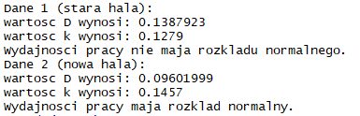

**Zadanie 3.**

Oszacować przedziałowo (współczynnik ufności 95) wartość przeciętną wydajności pracy produkcji elementu w starej hali. Obliczyć  względną precyzję oszacowania i sprawdzić, czy mamy podstawy do uogólnienia otrzymanego przedziału ufności na całą populację wydajności pracy przy produkcji elementu w starej hali.

Ponieważ odchylenie standardowe dla całej populacji jest nieznane skorzystamy   
z następującego wzoru na estymację przedziałową:

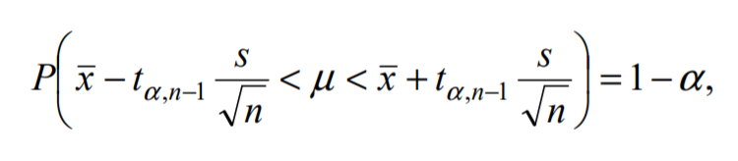

gdzie tα, n-1 jest wartością z tablic t-Studenta dla n-1 stopni swobody, spełniającą warunek P(|t|< tα, n-1) = 1−α.

Obliczamy potrzebne wartości za pomocą funkcji:

* sd(stara) – aby otrzymać próbkowe oszacowanie odchylenia standardowego
* qt(0.975,n-1) – aby otrzymać wartość z tablic t-Studenta dla współczynnika ufności równego 95% przy n-1 stopniach swobody
* mean(stara) – aby otrzymać średnią wszystkich wartości zawartych w podanych danych

Następnie, aby obliczyć względną precyzję naszego przybliżenia, korzystamy ze wzoru:

Gdzie:

d - bezwzględny błąd szacunku.

Wynik działania programu:

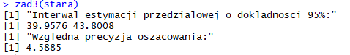

Ponieważ względna precyzja estymacji przedziałowej jest mniejsza od 5%, uprawnione jest uogólnienie wyniku na całą populację.

**Zadanie 4.**

Oszacować przedziałowo (współczynnik ufności 95) odchylenie standardowe wydajności pracy produkcji elementu w nowej hali. Obliczyć względną precyzję oszacowania i sprawdzić, czy mamy podstawy do uogólnienia otrzymanego przedziału ufności na całą populację wydajności pracy przy produkcji elementu w starej hali.

Średnia próby:

Wariancja próbkowa:

Odchylenie standardowe:

Przedział ufności:

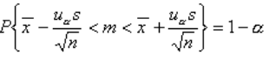

Gdzie dla *1-α = 0.95 : uα = 1.96*

Względna precyzja oszacowania:



Obliczamy potrzebne wartości za pomocą funkcji:

•sd(nowa) – aby otrzymać probkowe oszacowanie odchylenia standardowego

•qt(0.975,n-1) – aby otrzymać wartość z tablic t-Studenta dla współczynnika ufności równego 95% przy n-1 stopniach swobody

•mu (nowa) – aby otrzymać średnią wszystkich wartości zawartych w podanych danych

Przy pomocy funkcji *sigma<-sd(nowa)* wyznaczamy odchylenie standardowe.

Następnie przechodzimy do wyznaczenia interwału estymacji przedziałowej o dokładności 95%.

Robimy to przy pomocy funkcji:

*round(mu+c(-1,1)*sigma/sqrt(n)*qnorm(.975),2)*

Oraz względną precyzja oszacowania:

*interval=mu+c(-d,d)*

Wynik działania programu:

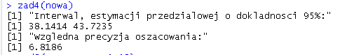

Ponieważ względna precyzja estymacji przedziałowej jest większa od 5% nie możemy uogólnić wyniku na całą populację.

**Zadanie 5.**

Czy na poziomie istotności 0,05 można twierdzić, że wartości wydajności pracy przy produkcji elementu w starej hali są większe (sformułować i zweryfikować odpowiednią hipotezę)?

Zaczynamy od wykonania testu Fishera w celu przetestowania czy wariancje rozkładów zmiennych losowych dla starej i nowej hali są sobie równe. W zależności od wyniku dobieramy odpowiedni test dla wartości oczekiwanej.

**Test Fishera został przeprowadzony według wzoru:**

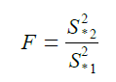Statystyka testowa F:

gdzie: , – nieobciążone estymatory wariancji z populacji

zakładamy, że , >

Obszar krytyczny testu Fishera:



gdzie: *f* (0.95 *, n*1−1,*n*2−1) – kwantyl rzędu 0.95 rozkładu F ze stopniami swobody n1 – 1 oraz n2 - 1

TEST FISHERA

H0: Wariancje wydajności pracy sa sobie rowne

H1: Wariancje wydajności pracy sa rozne od siebie

Statystyka testowa F = 0.6249921

Obszar krytyczny K_0 = ( 0.5435032 ; 1.839916

Wartosc statystyki zawiera sie w obszarze krytycznym.

Odrzucamy hipoteze zerowa na rzecz hipotezy alternatywnej.

Na poziomie istotnosci 0.05 mozna przyjac hipoteze alternatywna.

Na podstawie testu Fishera nie odrzucamy hipotezy zerowej mówiącej, że wariancje wydajności pracy w starej i nowej hali są sobie równe. Przyjmujemy, że wariancje są takie same zatem do testowania hipotezy o wartościach oczekiwanych stosujemy test T – Studenta.

**Test T-Studenta został przeprowadzony według wzoru:**

gdzie są nieobciążononymi estymatorami wariancji.

Natomiast obszar krytyczny jest postaci:

Gdzie t to kwantyl rzędu 0.95 rozkładu T ze stopniem swobody

Weryfikujemy hipotezę H0: Średnie wydajności pracy w obu halach są sobie równe, przeciw hipotezie H1: Średnia wydajność pracy w starej hali jest większa.

TEST T-STUDENTA

H0: Srednia wydajnosc pracy w hali starej i nowej jest taka sama

H1: Srednia wydajnosc pracy w hali starej jest wieksza

Statystyka = 0.5753955

Obszar krytyczny K_0 = < 1.66342 , +oo)

Wartosc statystyka NIE miesci sie w obszarze krytycznym.

Brak podstaw do odrzucenia hipotezy zerowej.

Zatem nie można stwierdzić, że wydajność pracy w starej hali jest większa niż w nowej.

### Alternatywą dla testu T-Studenta jest test Cochrana-Coxa. Stosujemy go, gdy w teście Fishera wartość statystyki nie zawiera się w obszarze krytycznym. Jest on określony wzorem:

gdzie są nieobciążononymi estymatorami wariancji.

Natomiast obszar krytyczny jest postaci:

Gdzie t to kwantyl rzędu 0.95 rozkładu T ze stopniem swobody v wyliczanym ze wzoru:

*Źródła:*

*„Wykłady z Metod Statystycznych dla Informatyków z przykładami w języku R”   
Katarzyna Stąpor, Wydawnictwo Politechniki Śląskiej*

*„Przewodnik po pakiecie R”  
 Przemysław Biecek, Oficyna Wydawnicza GiS*

*www.rdocumentation.org*